Biografia

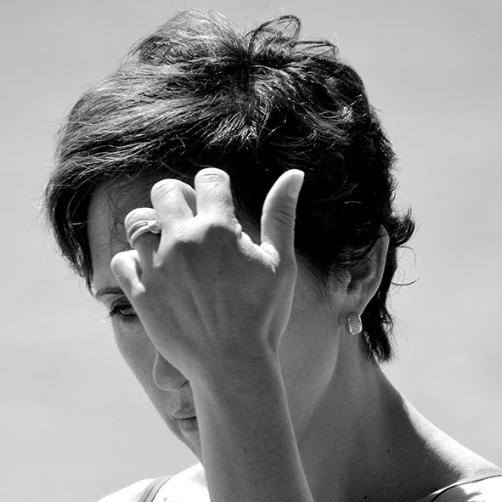
Nata a Udine nel 1964, Luisa Menazzi Moretti all’età di tredici anni lascia l’Italia per trasferirsi con la famiglia negli Stati Uniti, dove in Texas, nella città di College Station, frequenta la high school per poi proseguire a Houston i suoi studi universitari. In quegli anni inizia la sua passione per la fotografia; frequenta corsi prediligendo la stampa e lo sviluppo in bianco e nero. Ritorna a vivere in Europa, si laurea in Lingue e Letterature Straniere Moderne, lavora a Londra per poi, dopo alcuni anni, trasferirsi in Italia. Ha vissuto a Udine, Bologna, Roma, Napoli e Venezia. Le sue opere sono state esposte in vari musei e galleria civiche e sono entrate a far parte di diverse collezioni internazionali.
La casa editrice Arte’m ha pubblicato due cataloghi di Luisa Menazzi Moretti: Words (2013) e Cose di Natura – Nature’s Matters (2014). Le mostre sono state curate e presentate da Denis Curti, Achille Bonito Oliva, Francesco Bonami, Fortunato D’Amico e Maria Flora Giubilei.
Mostre

AMACI – Giornata del contemporaneo, Cose di Natura, Galleria La Salizada - Venezia (2015)
Visual Action Ayotzinapa, Ayotzinapa Rural Teachers College - Guerrero, Messico (2015)
Premio L’Isola 2015 - Tropea (2015)
Festival dei due mondi di Spoleto, Sconfinamenti #3, Rocca Albornoziana - Spoleto (2015)
The Billboard Creative: finalista per lo Show Q1, Hollywood – Los Angeles, USA (2015)
MIA Fair, Ingredients for a Thought, Galleria STILL – Milano (2015)
Affordable Art Fair, Galleria Spazio Farini – Milano (2015)
Tre Oci Tre Mostre: Cose di Natura, Fondazione Tre Oci - Venezia (2015)
Words, Galleria Dafna – Napoli (2015)
Oci su Luisa Menazzi Moretti ed Elio Ciol, Galleria La Salizada - Venezia (2015)
Christie’s Auction: a noi ci frega lo sguardo, Galleria di Arte Moderna - Milano (2014)
Forum Universale delle Culture, Words, San Domenico Maggiore – Napoli (2014)
Fotofest International, The Collector’s Eye: the Maloney Collection, Silver Studios – Houston, USA (2014)
Words, Galleria la Salizada – Venezia (2014)
Cose di Natura, Galleria d’ Arte Moderna – Genova (2014)
Words, Galleria Civica Tina Modotti – Udine (2014)
Words, Galleria Civica d’Arte Moderna e Contemporanea - Pordenone (2014)
Winter Sensations, Galleria Spazio Farini – Milano (2014)
Magic Mirror, Galleria La Salizada – Venezia (2014)
Magic Mirror, Galleria Tedofra – Bologna (2014)
Holiday Dreams, Galleria Spazio Farini – Milano (2013)
Finalista Premio Combat, Museo G. Fattori - Livorno (2013)
Finalista Premio Venezia (2013)
Words, Galleria Spazio Paraggi – Milano (2013)
MIA Fair, Words, Paola Sosio Contemporary Art Gallery – Milano (2013)
Magic Mirror, Galleria Le Stanze Bianche – Palermo (2013)
Affordable Art Fair - Milano (2013)
Bambini in missione di pace, Fondazione Sambuca - Palermo (2013)
Obiettivo la Ricerca, Centro Convegni AIL – Roma (2013)
Italo Zannier: la sfida della fotografia, Galleria d’Arte Moderna e Contemporanea – Pordenone (2013)
Magic Mirror, Fabbrica delle Arti – Napoli (2013)

